**1084-花壇三春在地遊學套裝行程路線規劃**

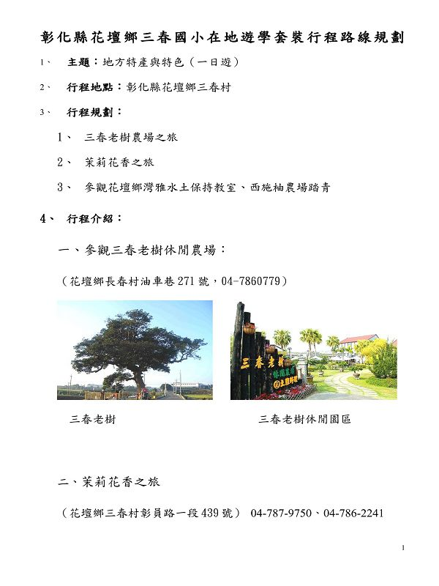  
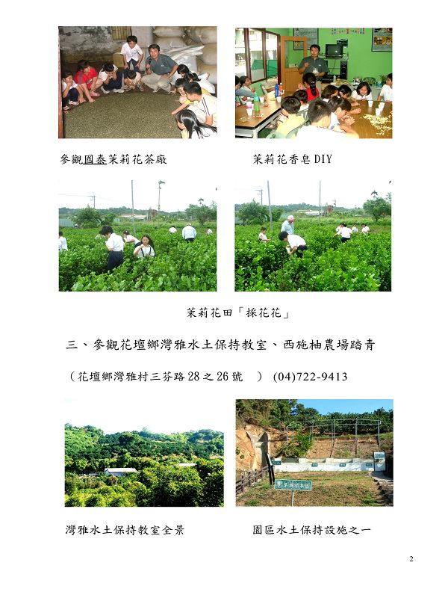  
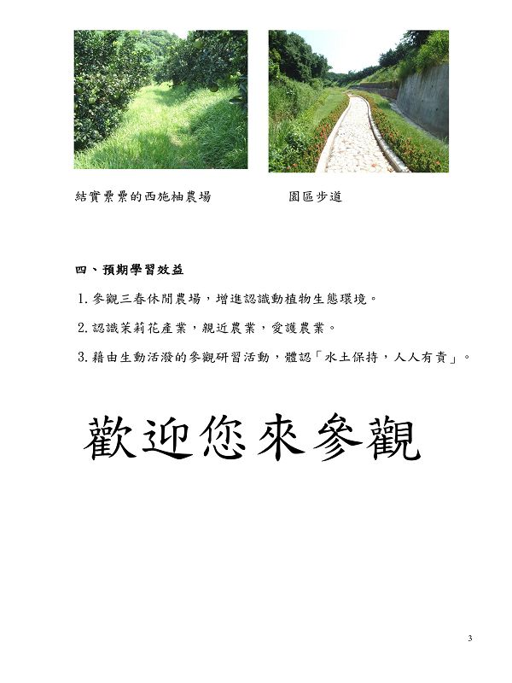  
  
[*本帖最後由 fdestea 於 2011-5-23 09:20 編輯*]

**附件**

**http://web.fdes.chc.edu.tw/field_trip/images/attachicons/pdf.gif**[**1084三春國小-在地遊學套裝行程路線規劃..pdf**](http://web.fdes.chc.edu.tw/field_trip/attachment.php?aid=76)(5.63 MB)

2011-1-18 14:30, 下載次數: 135